

汇编程序设计课程实验报告

题目 综合程序设计实验2

姓 名：王子琪
(学 号) ： 22920182204309
院 系：信息学院
专 业：人工智能
年 级：2018级

2020 年 4 月 23 日

一、实验目的
- 继续掌握汇编语言程序设计及调试方法
- 初识子程序

二、实验思路，结果与分析
1.阅读sample7_1的程序代码片段，并编程实现
程序介绍：以字符形式输出dx中的内容

流程图：
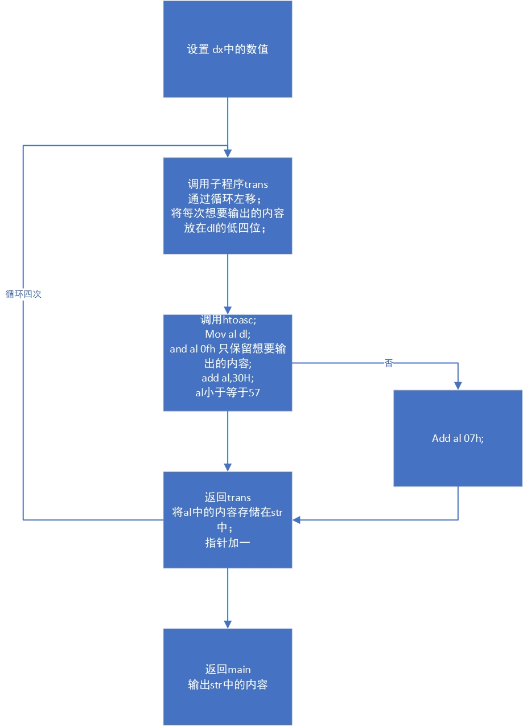

代码：
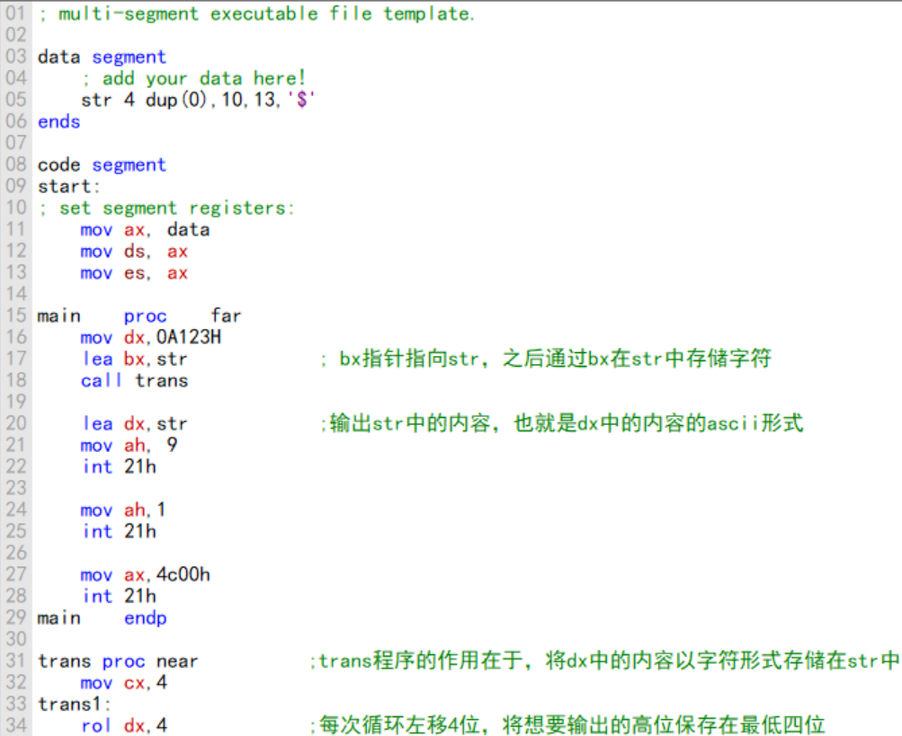
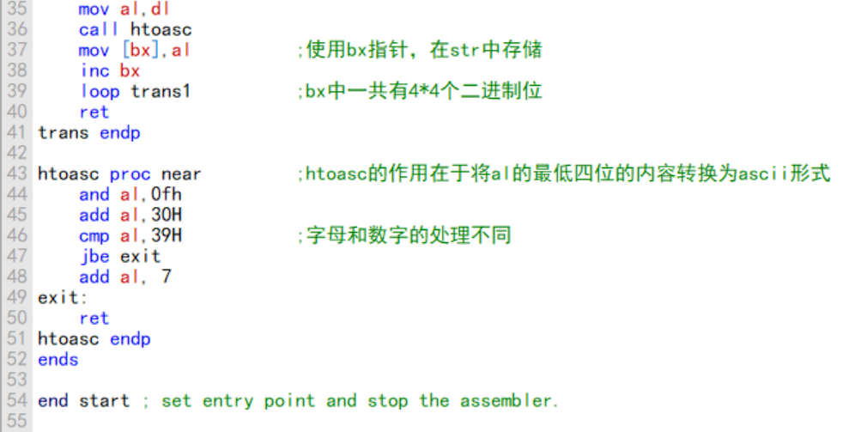

结果：
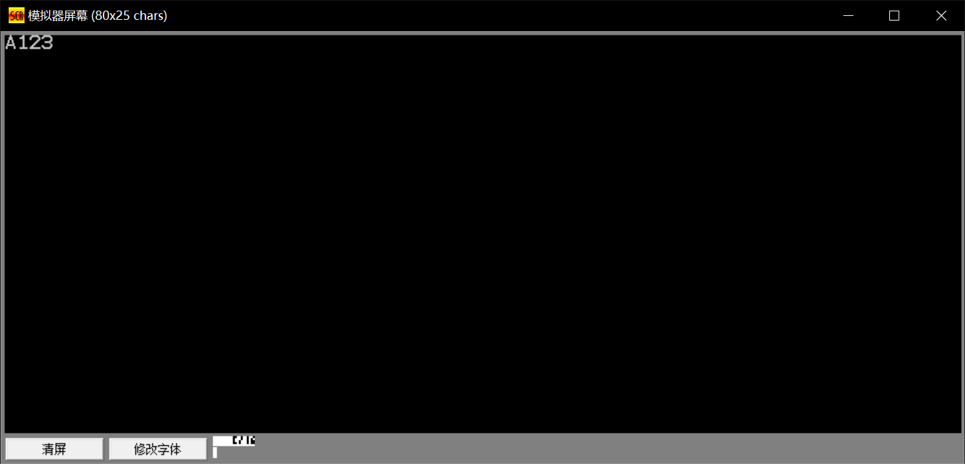

2.重新完成实验6第3题、第4题（实验六已完成且结果正确的可以不做）
当时做了两题，且都正确且时间复杂度不高

3.计算1！+2！+…+8!的值
要求： 计算结果保存到以result开始的内存地址中
尝试将结果以10进制方式输出到屏幕中（选作）
尝试用子程序方式解决（选作）
提示：需要解决溢出问题
流程图：
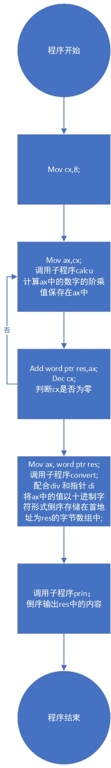
代码：
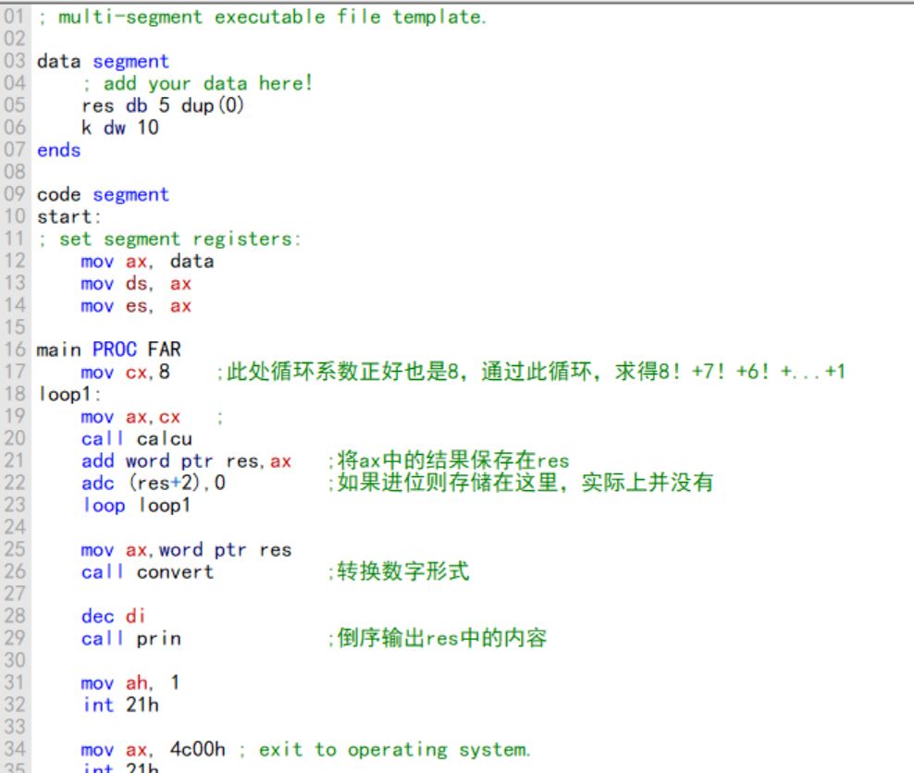
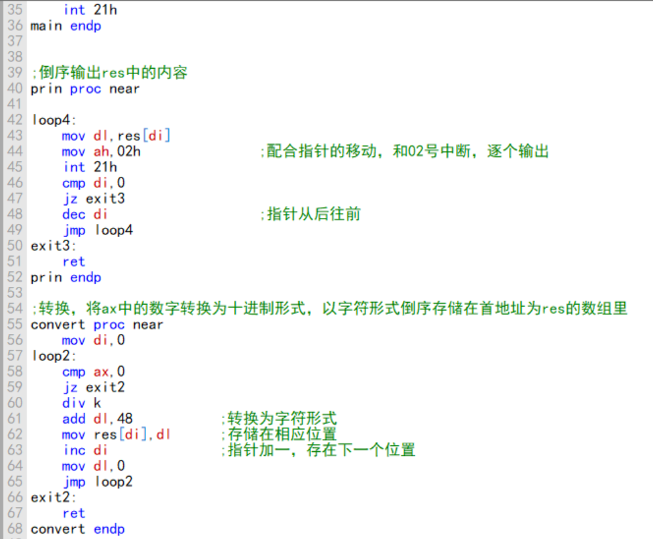
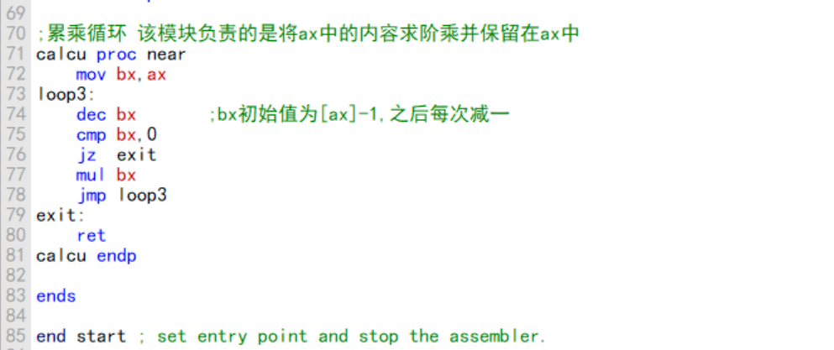

运行结果：
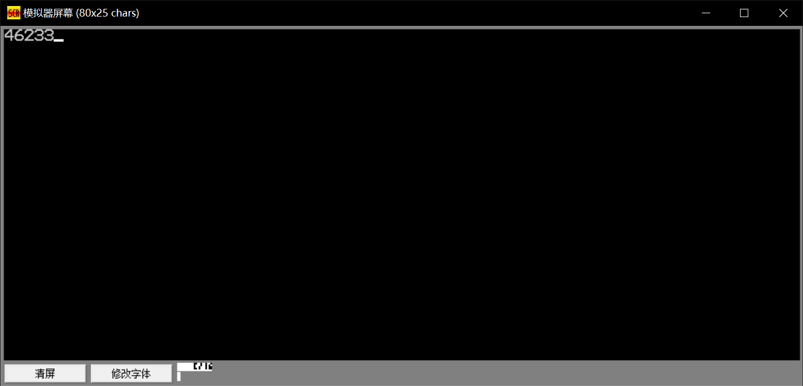

四、实验心得
对于 子程序的封装有了初步的认识
学会了 写简单的子程序调用
对于 以前所有有了更深的认识和体会

问题：
指令的记忆，需要多次查阅

